Инструкция по вводу данных при подаче заявления
на вакантные места в образовательную организацию
- Зайдите на портал образовательных услуг Сахалинской области по адресу
http://detsad.admsakhalin.ru/
- Проверьте текущий муниципалитет в левом верхнем углу экрана.  Если нужный муниципалитет не установлен:  а) нажмите на «Не выбрано»;  б) выберите нужный муниципалитет из выпадающего списка. | а)   б) 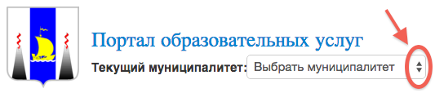
- Для подачи заявления на вакантные места, выберите раздел «Зачисление в ООО».  - Пройдите авторизацию в ЕСИА  Для этого нужно заранее зарегистрироваться в государственной информационной системе «Единая система идентификации и аутентификации» и получить учетную запись ЕСИА  - Выберите вкладку «Заявления», затем из выпадающего списка выберите «Регистрация в ООО» и заполните поля экранных форм: | 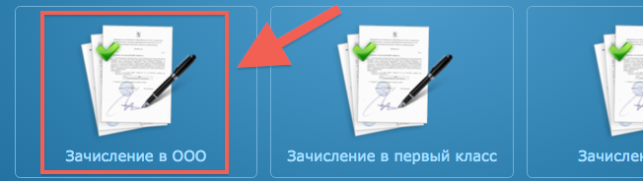  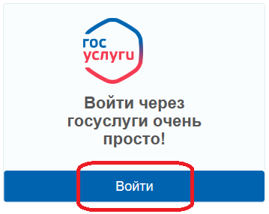
ШАГ №1 «Регистрация заявления в школу»  Внесите данные о заявителе - родителе (законном представителе) ребенка, а также отметьте поле «Я даю согласие на обработку персональных данных» и нажмите «Далее». | 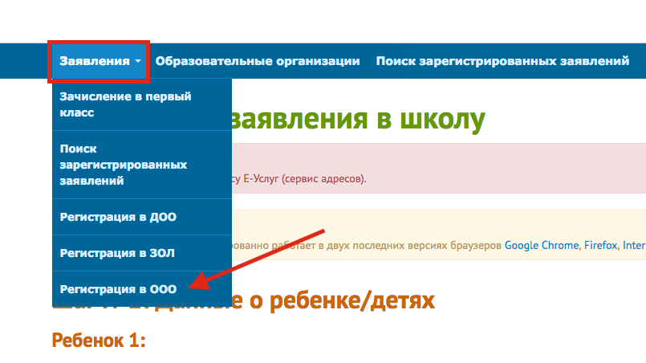
ШАГ №2 «Данные о ребенке/детях». Внесите данные ребенка и нажмите «Далее».
ШАГ №3 «Контактные данные»  Внесите:  а) способы связи и определите предпочтительный способ оповещения (см. рисунок а);  б) адрес проживания и адрес регистрации, нажав на кнопку «Изменить». По окончании процедуры ввода адреса, нажмите на кнопку «Принять». | а)  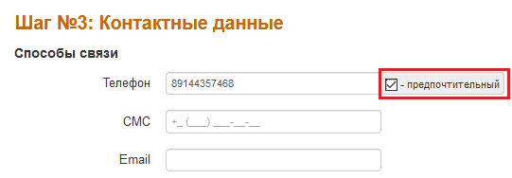  б)  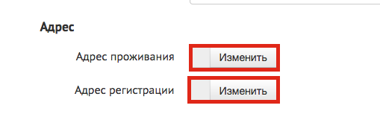  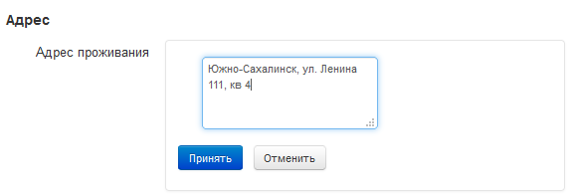

ШАГ №4 «Свойства комплектования»
Выберите «Переводное заявление»,
укажите наличие/отсутствие льгот и нажмите «Далее»
ШАГ №5 «Указание места выбытия»  ЗАПОЛНЯЕТСЯ В СЛУЧАЕ ПЕРЕВОДА ИЗ ДРУГОЙ ОО  Выберите место выбытия (ООО), образовательную организацию и класс, откуда выбывает ребенок и нажмите на кнопку «Далее» | 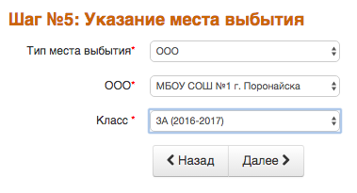
ШАГ №6 «Параметры требуемых ООО»  Выберите параллель зачисления, профиль, программу и нажмите на кнопку «Далее» | 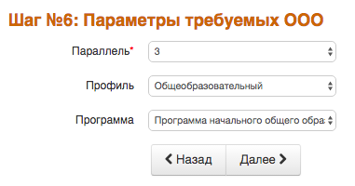
ШАГ №7 «Выбор предпочитаемых ООО»  Выберите одну образовательную организацию и класс из предлагаемого списка и нажмите на кнопку «Добавить», затем на кнопку «Далее» | 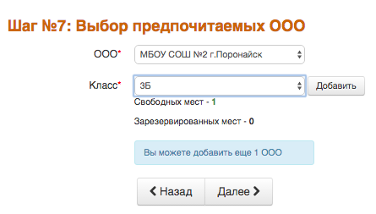
ШАГ №8 «Прикрепленные документы» можно пропустить
ШАГ №9 «Подтверждение данных»
Проверьте все введенные Вами данные.
Если Вы обнаружили ошибку, вернитесь на соответствующий шаг с помощью кнопки «Назад» и откорректируйте информацию.
Если все данные введены верно, нажмите на кнопку «Зарегистрировать».
После регистрации заявлению будет присвоен уникальный номер.
Запишите, сфотографируйте, запомните номер Вашего заявления!
Он нужен для проверки результатов рассмотрения заявления.

